**Звіт про виконання практичних завдань до лекцій з курсу Технології програмування на мові Python**

Звіт до Теми №4

Виняткові ситуації

Під час виконання практичного завдання до Теми №4 було надано варіанти рішення до наступних задач:

**Калькулятор з постійним запитом і обробкою ділення на 0**

Розширити програму калькулятор функцією запитів даних для виконання операцій від користувача, що обробляє виняткові ситуації.

Розширити функцію ділення обробкою виняткової ситуації ділення но нуль

Хід виконання завдання:

Текст програми:

|  |
| --- |
| def add(a, b):  return a + b  def sub(a, b):  return a - b  def mul(a, b):  return a * b  def div(a, b):  try:  res = a / b  except ZeroDivisionError:  print("Ділення на 0 неможливе")  else:  return res  pref_num = None  operation = None  is_operate = False  operations = "+-*/"  def calculate(val):  global pref_num, operation, is_operate  try:  num = float(val)  if is_operate:  match operation:  case "+":  pref_num = add(pref_num, num)  case "-":  pref_num = sub(pref_num, num)  case "*":  pref_num = mul(pref_num, num)  case "/":  pref_num = div(pref_num, num)  is_operate = False  else:  pref_num = num  except ValueError:  if val in operations and pref_num is not None:  operation = val  is_operate = True  else:  print("Некоректне введення")  while True:  if pref_num == None:  inp = input("Введи число, або 'exit' для виходу: ")  elif not is_operate:  inp = input(f"ваше число: {pref_num}, оберіть операцію (+, -, *, /)")  elif is_operate:  match operation:  case "+":  inp = input (f"Додати до {pref_num} :")  case "-":  inp = input (f"Відняти від {pref_num}:")  case "*":  inp = input (f"{pref_num} Помножити на :")  case "/":  inp = input ( f"{pref_num} Розділити на :")  case _:  print("Error")  if inp == "exit":  print("Калькулятор завершив роботу")  break  else:  calculate(inp) |

Посилання на GitHub:

<https://github.com/dovbishmiroslav/TP-KB-22-1--Dovbysh-Miroslav/blob/main/topic_04/task1and2.py>

Знімок екрану з посилання на GitHub:

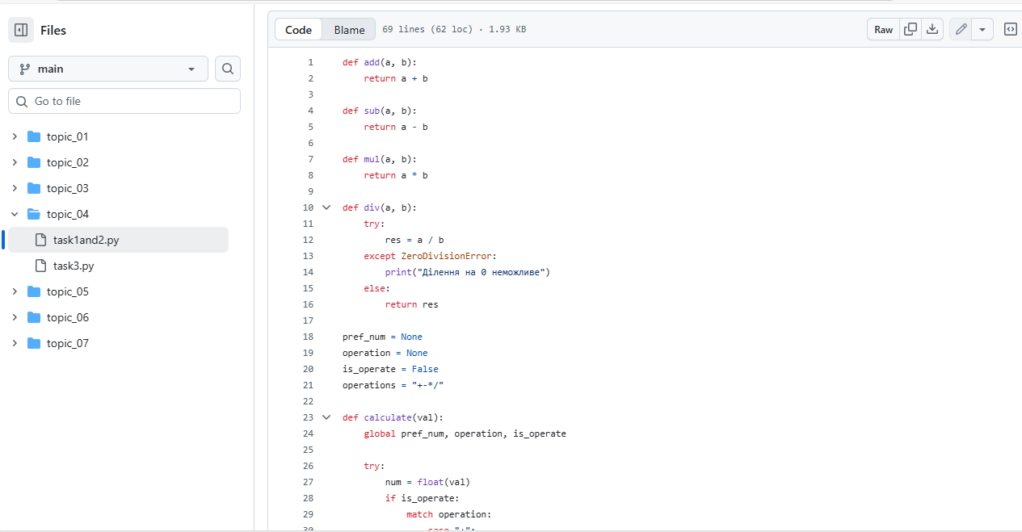

**Ознайомлення з винятками**

Ознайомитись зі списком виняткових ситуацій за посиланням <https://docs.python.org/3/library/exceptions.html>

Хід виконання завдання:

Текст програми:

|  |
| --- |
| #Види помилок в pyton  # SyntaxError – помилка синтаксису коду  # IndentationError – неправильні відступи  # NameError – звернення до неіснуючої змінної/імені  # TypeError – операція з несумісними типами  # ValueError – невірне значення при правильному типі  # IndexError – звернення до неіснуючого індексу списку/масиву  # KeyError – звернення до відсутнього ключа словника  # AttributeError – звернення до неіснуючого атрибуту об’єкта  # ImportError – помилка імпорту модуля або його частини  # ModuleNotFoundError – модуль не знайдено  # ZeroDivisionError – ділення на нуль  # FileNotFoundError – спроба відкрити відсутній файл  # PermissionError – недостатньо прав для операції (наприклад, з файлом)  # OSError – помилка ОС (робота з файлами, шляхами тощо)  # RuntimeError – загальна помилка під час виконання  # RecursionError – перевищена глибина рекурсії  # OverflowError – занадто велике число для операції  # MemoryError – недостатньо пам’яті  # EOFError – неочікуваний кінець вводу  # StopIteration – ітератор завершений |

Посилання на GitHub:

<https://github.com/dovbishmiroslav/TP-KB-22-1--Dovbysh-Miroslav/blob/main/topic_04/task3.py>

Знімок екрану з посилання на GitHub:

